Итоговая контрольная работа по информатике и ИКТ, 10 класс (базовый уровень)
Вариант 1
А1 (1мин)
Считая, что каждый символ кодируется одним байтом, оцените информационный объем следующего предложения из пушкинского четверостишья:
Певец-Давид был ростом мал, Но повалил же Голиафа!
1) 400 байт 2) 50 бит 3) 400 бит 4) 5 байт
А2 (1 мин)
По способу восприятия информации человеком различают следующие виды информации:
- Визуальную, звуковую, тактильную, обонятельную, вкусовую
- Обыденную, производственную, техническую, управленческую
- Научную, социальную, политическую, экономическую, религиозную
- Текстовую, числовую, символьную, графическую, табличную

А3 ( 3 мин)

Объем сообщения, содержащего 4096 символов, равен 1/512 части Мбайта. Какова мощность алфавита, с помощью которого записано это сообщение?
1) 8 2) 16 3) 4096 4) 16384
А4 Сколько существует различных последовательностей из символов «плюс» и «минус», длиной ровно в пять символов?
1) 64 2) 50 3) 32 4) 20
А5 Для шифрования каждой буквы используются двузначные числа. Известно, что буква «е» закодирована числом 20. Среди слов «елка», «полка», «поле», «пока», «кол» есть слова, кодируемые последовательностями цифр 11321220, 20121022.
Кодом слова «колокол» является:
- 10321232101232
- 10321232103212
- 12321232101232
- 12321232101231
А6 (2 мин) Определите значение целочисленных переменных a и b после выполнения фрагмента программы:
a := 3 + 8*4;
b := (a div 10) + 14;
a := (b mod 10) + 2;
1) a = 0, b = 18 2) a = 11, b = 19 3) a = 10, b = 18 4) a = 9, b = 17
А7 (2 мин)
В таблице приведена стоимость перевозок между соседними
 | A | B | C | D
A |  | 4 |  | 5
B | 4 |  | 3 | 6
C |  | 3
D | 5 | 6
железнодорожными станциями. Укажите схему, соответствующую таблице.

1) | 2) | 3) | 4)
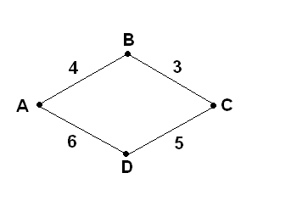 | 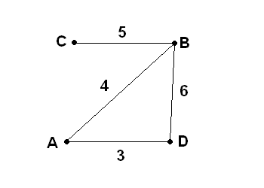 | 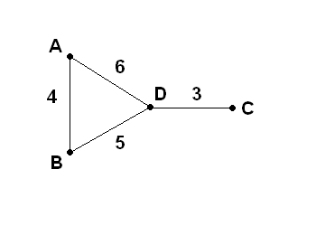 | 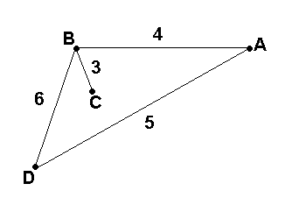
А8 (2мин) Цепочка из трех бусин, помеченных латинскими буквами, формируется по следующему правилу. В конце цепочки стоит одна из бусин A, B, C. На первом месте – одна из бусин B, D, C, которой нет на третьем месте. В середине – одна из бусин А, C, E, B, не стоящая на первом месте. Какая из перечисленных цепочек создана по этому правилу?
1) CBB 2) EAC 3)BCD 4) BCB
А9 (1 мин) Для групповых операций с файлами используются маски имен файлов. Маска представляет собой последовательность букв, цифр и прочих допустимых в именах файлов символов, в которых также могут встречаться следующие символы: Символ «?» (вопросительный знак) означает ровно один произвольный символ. Символ «*» (звездочка) означает любую последовательность символов произвольной длины, в том числе «*» может задавать и пустую последовательность. Определите, какое из указанных имен файлов удовлетворяет маске: ?a???*
1) dad1 2) dad22 3) 3daddy 4) add444



А10 (1 мин)
A:\
DOC3
Doc1
TOM3
Doc3
Дано дерево каталогов. Определите полное имя файла Doc3.
- A:\DOC3
- A:\DOC3\Doc3
- A:\DOC3\Doc1
- A:\TOM3\Doc3
А11 (2 мин)
Ниже в табличной форме представлен фрагмент базы данных по учащимся 10-х классов:
Фамилия | Имя | Пол | Год рождения | Рост(см) | Вес (кг)
Соколова | Елена | ж | 1990 | 165 | 51
Антипов | Ярослав | м | 1989 | 170 | 53
Дмитриева | Елена | ж | 1990 | 161 | 48
Коровин | Дмитрий | м | 1990 | 178 | 60
Зубарев | Роман | м | 1991 | 172 | 58
Полянко | Яна | ж | 1989 | 170 | 49
Сколько записей в данном фрагменте удовлетворяют условию:
«(Имя = 'Елена') ИЛИ (Год рождения > 1989)»?
1) 5 3) 3 4) 4 2) 1

А12 (2 мин)Ниже в табличной форме представлен фрагмент базы данных:
№п/п | Наименование товара | Цена | Количество | Стоимость
1 | Монитор | 7654 | 20 | 153080
2 | Клавиатура | 1340 | 26 | 34840
3 | Мышь | 235 | 34 | 7990
4 | Принтер | 3770 | 8 | 22620
5 | Колонки акустические | 480 | 16 | 7680
6 | Сканер планшетный | 2880 | 10 | 28800
На какой позиции окажется товар «Сканер планшетный», если произвести сортировку данной таблицы по возрастанию столбца «Количество»?
1) 5 2) 2 3) 3 4) 6
В1 (2 мин)В зрительном зале 9 рядов по 10 кресел в каждом ряду. Какое минимальное количесво битов потребуется для кодирования каждого места в автоматизированной системе?
b:=b*2;
a:=a+2;

a:=16;
b:=2;
b = 32?
да
нет
В2 (1 мин)Определите значение переменной a после выполнения фрагмента алгоритма.

В3 (3 мин)
Скорость передачи данных через ADSL-соединение равна 128000 бит/c. Через данное соединение передают файл размером 625 Кбайт. Определите время передачи файла в секундах.

